

**QUALIDADE DE SOFTWARE**

Caique Santos Teixeira

Análise de Qualidade

Osasco

2023

# RESUMO

Vou falar sobre um tênis de alta performance, dedicado para pessoas que praticam atividade por longos períodos.

# SUMÁRIO

1. RESUMO 2

2. SUMÁRIO 3

3. INTRODUÇÃO 4

4. O PROJETO 5

4.1 Detalhes do produto ou serviço 6

4.2 Tabela de Análise 6

4.3 Relatório 7

4.4 Evidências 7

4.5 Onde encontrar 9

5. CONCLUSÃO 10

6. REFERÊNCIAS BIBLIOGRÁFICAS 11

# INTRODUÇÃO

Review de um usuário de um tênis dedicado à performance para praticantes de atividade física, com detalhes sobre o produto, especificações, indicações e recomendações de uso. Relatarei minhas percepções no uso durante um período praticando atividade com o tênis Asics Cumulus 24.

# O PROJETO

Coloque se no papel de um auditor de qualidade e escolha um produto ou serviço de sua preferência para fazer sua análise. Pode ser um produto como equipamentos eletrônicos, materiais de escritório, celulares, alimentos, embalagens, roupas etc. ou serviços como plataforma de streaming (Netflix, Amazon, Disney +, etc.) ou algum aplicativo de celular. Importante que seja algo de seu uso pessoal para facilitar sua análise.

Avalie todas as dimensões do produto ou serviço, como durabilidade, material, usabilidade, performance, acessibilidade etc. Acrescente itens que achar necessário para esta análise. Seja criterioso em sua análise e não poupe detalhes, pois isto vai te ajudar no futuro escrever bons relatórios de qualidade.

## Detalhes do produto ou serviço

|  |  |
| --- | --- |
| **Nome do produto ou serviço:** | **Nimbus 24** |
| **Fabricante:** | **Asics** |
| **Tempo de uso:** | 2 meses |
| **Outros detalhes relevantes sobre o produto:** | **Tênis dedicado para pratica de atividades físicas** |

## Tabela de Análise

|  |  |  |
| --- | --- | --- |
| **Característica** | **Sua percepção** | **Referência da evidência [caso tenha]** |
| **Usabilidade:** | [Muito confortável com boa construção e durabilidade] | Imagem 2: Imagem das camadas de gel do produto |
| **Matéria prima:** | [Solado de gel para absorver impactos e um tecido bastante maleável para evitar atreito com a pele] |  |
| **Performance:** | [Seu solado absorve bastante impacto, aliviando a pressão nos joelhos e aliviando dores, corrigindo a pisada e dando bastante firmeza.] | Imagem 3: Solado do produto |
| **Design:** | [Tem um logo bem grande da marca nas laterais, um solado branco e uma camada de borracha em baixo.] | Imagem 1: Design do produto. |

## Relatório

É um tênis confortável, com tecnologia de gel que absorve o impacto, aliviando das suas articulações, permitindo que faça atividade por mais tempo com mais conforto e menos dores. É um tênis que se adapta ao pé, nos primeiros momentos de uso ele vai se moldando de acordo com a sua pisada, tornando ainda mais confortável à pratica de exercícios longos.

É um tênis que tem o logo na sua lateral, uma linha logo atrás, lembrando um “S”. Sua costura está perfeitamente ajustada, qualquer mudança pode dar alteração no uso. Tem uma camada em baixo para ter contato com o chão e causar mais atrito, evitando escorregos, logo acima tem uma camada em branco, responsável por trazer todo o conforto e absorção do impacto, após isso, uma camada que se molda ao seu pé, e por fim toda a construção de tecido, macio e confortável, sem trazer atrito as extremidades do pé, evitando bolhas durante a prática. Utilizo todos os dias por uma hora e reduziu em 100% meus problemas com bolhas nos pés.

## Evidências

Acrescente prova visuais do seu item de análise e detalhes demonstrando o que foi analisado, como por exemplo, o tipo de material. A evidência pode ser um print ou foto. Coloque a descrição da imagem.   
Preserve as informações pessoais caso apareça na imagem. Corte ou pinte as informações como endereço, nome completo, telefone, e-mail, etc.

Exemplos de evidências:  
  
O tenis:

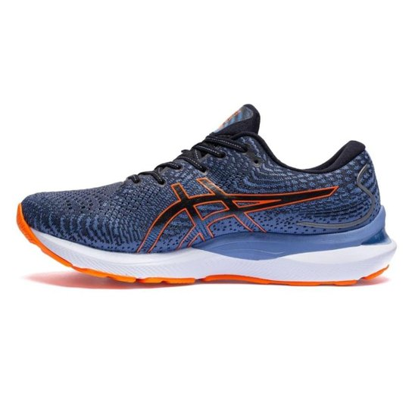  
Imagem 1: Design do tênis

A traseira do tênis:

` 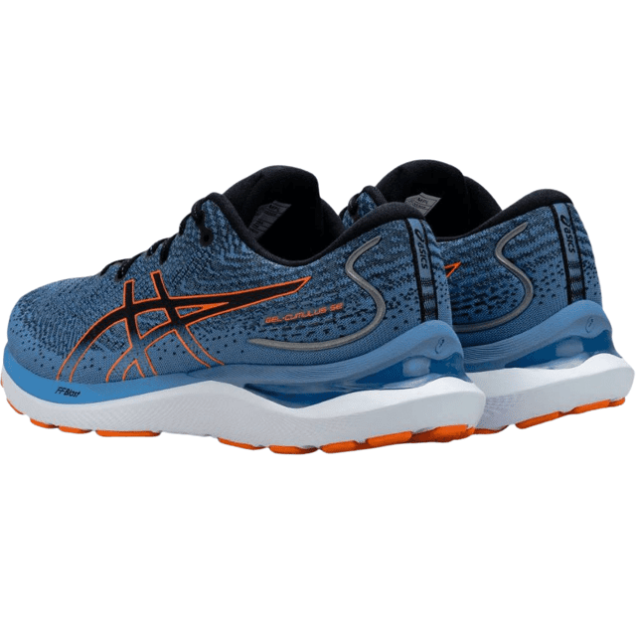

Imagem 2: Camada de gel

O solado do tênis:

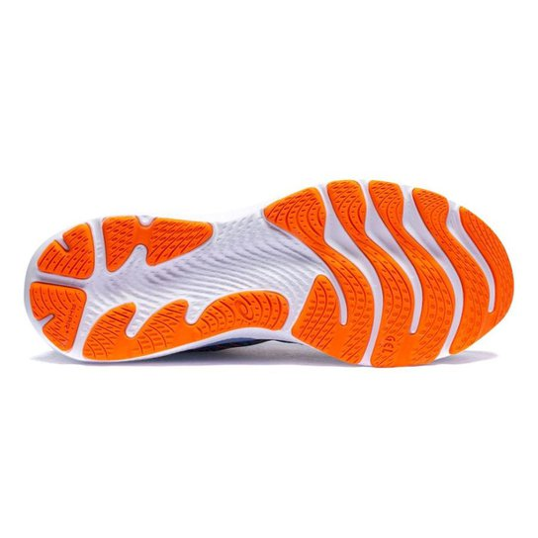

Imagem 3: Solado do produto

## Onde encontrar

O produto pode ser encontrado em qualquer loja de artigos esportivos como Centauro ou de forma online pela Netshoes <https://www.netshoes.com.br/tenis-asics-gelcumulus-24-se-masculino-azul+laranja-2FV-8909-392>.

# CONCLUSÃO

Uma forma detalhada de documentar sobre um produto, primeira experiência com documentação, foi bem proveitoso, principalmente para ter o primeiro contato e ter ideias em experiências futuras.

# REFERÊNCIAS BIBLIOGRÁFICAS

Seguir regras ABNT